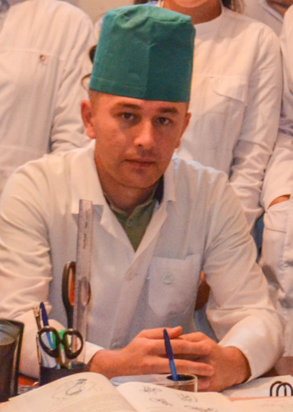
Р Е З Ю М Е

Ашурали уулу Шерзод.

Сведения о себе:
Дата рождения: 13.12.1990 г.
Место рождение: г. Жалал-Абад
Семейное положение: Женат.
Домашний адрес:Кыргызстан г.Жалал-Абад.
Телефон:Моб: 0554 19-90-93. 0776 33-11-92.

Образование: Высшее, медицинское
Ош ГУ, Медицинский факультет, г.Ош, Республика Кыргызстан
Диплом № 2397 УВ150098950
- специальность – лечебное дело/сентябрь-2008,июнь-2015г.
- специальность - Врач /Уролог- 01.09.2015- 31.09.2017г. №СО 170001399. УВ 150098950

Знание языков, степень владения:
Русский язык – владею свободно
Кыргызский язык – владею свободно
Узбекский язык – владею свободно
Английский язык – читаю, перевожу со словарем
Турецкий язык - владею
Компьютерные навыки: Windows, MS, WORD, INTERNEТ

Опыт работы:
2008-2015г. - студент медицинского факультета Ош ГУ.
2015-2017г. - прохождение двухгодичный клинической ординатуры по
специальности «Урология» на базе Ошской областной объединенной клинической больницы центра последипломного обучения Ош ГУ г.Ош.

Должность: Врач «Уролог»

Личные качества: коммуникабельность, дисциплинированность, честность,
объективность, целеустремленность, ответственность,
гуманность.

